Mülheim an der Ruhr, im Februar 2025

Einladung zur Mitgliederversammlung am 11. März 2025

Liebe Mitglieder,

wir laden Sie herzlich ein zu unserer

Mitgliederversammlung
am Dienstag, 11. März 2025, um 18 Uhr,
in das Kunstmuseum Mülheim an der Ruhr, Synagogenplatz 1.

Die Tagesordnung finden Sie umseitig.

Mit diesem Schreiben erhalten Sie auch das Programm für das 1. Halbjahr und Ihre Mitgliedsmarke 2025.

Das Programm werden wir Ihnen auf der Mitgliederversammlung noch ausführlicher vorstellen. Deshalb heute nur so viel zu den Neuerungen:
Der Kunstverein lobt einen mit 2.500 € dotierten Kunstpreis, der im Rahmen der Biennale MÜLHEIM CALLING des Kunstmuseums Mülheim an der Ruhr vergeben werden wird. Damit nehmen wir die Tradition des Förderpreises wieder auf, den wir zum letzten Mal 2014 im Rahmen der Jahresausstellung Mülheimer Künstlerinnen und Künstler vergeben hatten. Der Preis wird bei der Ausstellungseröffnung am 5. Juli übergeben werden.

Am 21. März starten wir das neue Format KUNST&LITERATUR mit einer Lesung von Wilfried Schaus-Sahm in der Galerie d’Hamé.

Neu ist auch der „KunstSnack“, der im Anschluss an die Führung zur Finissage der Ausstellung Lara Kaiser am 16. März erstmals stattfinden wird.

Um Sie künftig auf elektronischem Wege zeitnah über aktuelle Themen informieren zu können, möchten wir einen E-Mail-Verteiler erstellen. Leider sind die Angaben hierzu in unserer Mitgliederdatei nur bruchstückhaft. Daher bitten wir Sie das beigefügte Formular entweder zur Mitgliederversammlung mitzubringen oder per E-Mail an luschallwig@gmail.com zu schicken!

Bitte wenden!

Tagesordnung zur Mitgliederversammlung am 11. März 2025

- Begrüßung und Annahme der Tagesordnung
- Wahl der Versammlungsleitung
- Wahl der Schriftführung
- Kennenlernen Beigeordnete Dr. Daniela Grobe
- Bericht des Vorstands für das Jahr 2024
- Bericht des Schatzmeisters für das Jahr 2024
- Bericht der Kassenprüfer
- Aussprache zu den Berichten
- Entlastung des Vorstands
- Vorstandswahlen
10.1 Wahl des/der 1. Vorsitzenden
10.2 Wahl des/der 2. Vorsitzenden
10.3 Wahl des Schatzmeisters/der Schatzmeisterin
  - Wahl der Beisitzer*innen
- Bestellung von Kassenprüfern
- Ausblick
- Verschiedenes
Wir freuen uns auf Sie!

Herzliche Grüße
Ihre

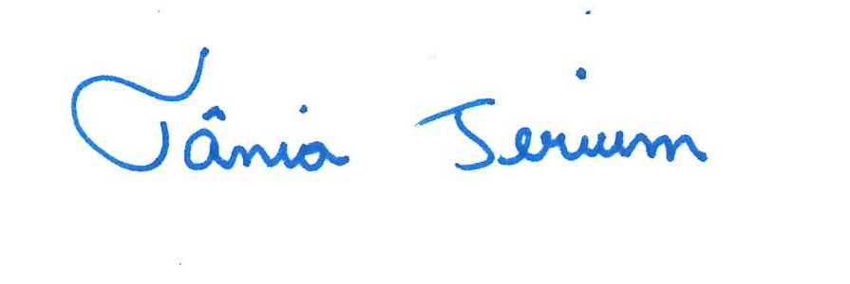 | 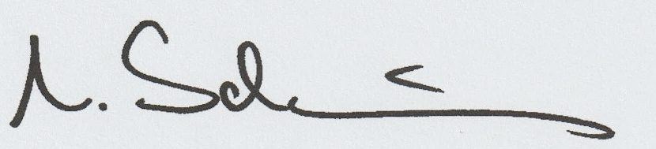
Tania Terium  1. Vorsitzende | Ulrich Schallwig  2. Vorsitzender

